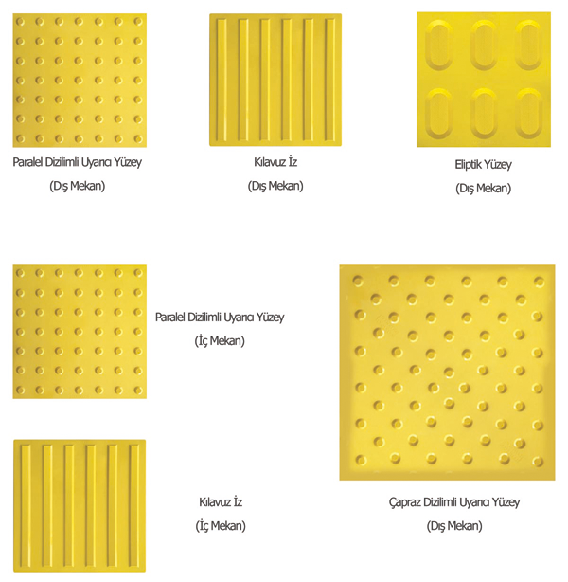

HAFİF DÜZEY ZİHİN YETERSİZLİĞİ OLAN BİREYLERİN FİZİKSEL ÖZELLİKLERİ

* Bu çocuklarda; organlarda deformasyon, diş çürükleri, kafa ve beden de oran farklılıkları, görme ve işitme kusurları vb. sağlık sorunlarına rastlanabilmektedir.
* Kol ve bacak kasları gelişmiştir, bazı çocuklar vücut hareketlerini (yürüme, koşma, merdiven çıkma v.b) normal yaşıtları ile aynı zamanda, bazıları ise yaşıtlarından biraz daha gecikmeli olarak yerine getirebilmektedirler.
* Yürüyüş, sıçrama, atlama hareketlerini yapmada kolaylık görülür. Belirli uzaklığa topu fırlatma ve yakalama gibi el ve kol kaslarının kontrolüne yarayan düzenli denemeleri çoğu kez başarabilirler.
* Fiziksel gelişimleri (boy-kilo) ise yaşıtlarının gelişimi ile tutarlılık gösterir.

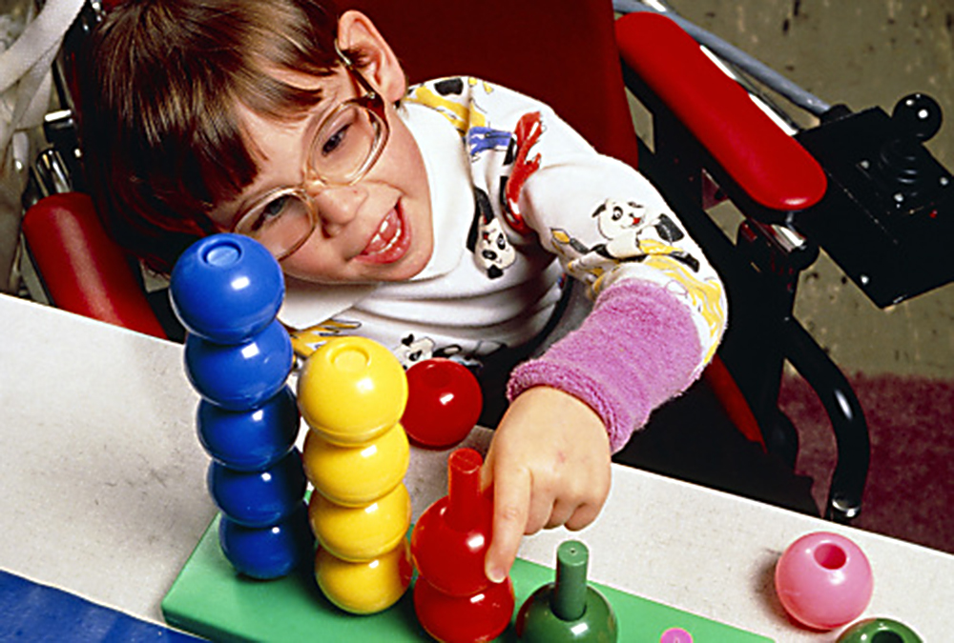

HAFİF DÜZEY ZİHİN ENGELLİ BİREY KİMDİR?

Zihinsel işlevler ile kavramsal, sosyal ve pratik uyum becerilerinde hafif düzeydeki yetersizliği nedeniyle Özel eğitim ile destek eğitim hizmetlerine sınırlı düzeyde ihtiyaç duyan birey, Orta düzeyde zihinsel yetersizliği olan birey: Zihinsel işlevler ile kavramsal, sosyal ve pratik uyum becerilerindeki sınırlılık nedeniyle temel akademik, günlük yaşam ve iş becerilerinin kazanılmasında Özel eğitim ile destek eğitim hizmetlerine yoğun şekilde ihtiyaç duyan bireydir.

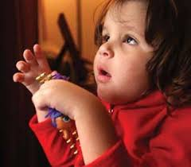

HAFİF DÜZEY ZİHİN YETERSİZLİĞİ OLAN BİREYLERİN SOSYAL HAYATLARI

* Duygu ve düşüncelerini açıkça ifade edemezler, güvendikleri bir kişinin teşvik ve onayını beklerler.
* Genellikle kendilerinden yaşça küçük çocuklarla iletişim kurarlar.
* Yakın çevresindekilerle kolay dostluk kuramazlar. Kurdukları dostlukları uzun süre devam ettiremezler.
* Oyun ve toplum kurallarına uymakta zorluk çekerler. Kuralları güç oyunlara ve sosyal faaliyetlere katılmazlar.
* Sosyal durumlara uymada zorluk çekerler ve uyum sağlayacak uygun çözüm yolları bulamazlar.
* Sosyal faaliyetlere karşı ilgileri azdır. Çok az sayıda sosyal faaliyetlere katılırlar.
* Yeni durumlara uyum sağlamakta zorluk yaşarlar, daha çok monoton işler yapmaktan hoşlanırlar.

Engelli çocuklar da diğer çocuklar gibi çlara

***T.C***

***KİLİS VALİLİĞİ***

***MİLLİ EĞİTİM MÜDÜRLÜĞÜ***

***REHBERLİK VE ARAŞTIRMA***

***MERKEZİ***

**HAFİF DÜZEY ZİHİNSEL YETERSİZLİK**



HAFİF DÜZEY ZİHİN YETERSİZLİĞİ BULUNAN

BİREYLERİN DİL GELİŞİM ÖZELLİKLERİ

* Konuşma gelişimleri yavaş olup, genellikle geç konuşmaya başlarlar. Dil ve konuşma becerilerinde gecikme ve ilk basamaklarda takılma gibi durumlara sıklıkla rastlanmaktadır.
* Bu çocuklarda çeşitli dil ve konuşma bozukluklarına rastlanabilmektedir.
* Bu çocukların kelime dağarcıkları yaşıtlarına göre geridir
* Alıcı ve ifade edici dil gelişimi zayıflıklarına rastlanmaktadır. Çoğunlukla ilköğretime konuşma ve dil becerilerini zayıf da olsa kazanmış olarak başlamaktadırlar.

**Yaşar Aktürk Mahallesi Seyit Gazi Caddesi No7 Kilis Adliyesi Karşısı, Beşevler Sağıroğlu Camii Yanı**

**Tel: (0348) 814 26 41 kilisram.meb.k12.tr**

**HAFİF DÜZEY ZİHİN YETERSİZLİĞİ OLAN BİREYLERİN ZİHİNSEL GELİŞİM ÖZELLİKLERİ**

* Zekâ ile başarı arasında kuvvetli bir bağ bulunması nedeniyle bu çocuklar yaşıtlarına oranla daha başarısızdırlar.
* Başarısızlık daha çok okuma-yazmada, okuduğunu anlamada, temel aritmetik becerileri kazanma ve akademik kavramlarda ortaya çıkmaktadır.
* Algıları, kavramları ve tepkileri basittir. İlgi süreleri, motivasyonları kısa süreli ve dikkatleri dağınıktır. Bu nedenle devamlı izlemeye ve teşvik edilmeye ihtiyaçları vardır.
* Gördükleri, duydukları şeyleri çabuk unuturlar, bellekleri zayıftır. Bu nedenle sık sık konuları tekrar etmek gerekir.
* Somut kavramları, olayları daha iyi kavrarlar.
* Soyut kavramları anlamada güçlük çektikleri için zaman kavramını ve aritmetik kavramları algılamaları çok geç ve güç gelişir.
* Çeşitli durumları kavramada, genelleme yapmada, kazandıkları bilgileri ilişkilere göre gruplamada, öğrendiklerini transfer etmede zorluk çekerler.